**PHIẾU BÀI TẬP HOẠT ĐỘNG TRẢI NGHIỆM LỚP 1**

**CHỦ ĐỀ 7: GIA ĐÌNH EM**

**TUẦN 27: Sắp xếp đồ dùng của em**

**Bài 1: Con hãy kể tên các đồ dung cá nhân**

……………………………………………………………………………….

……………………………………………………………………………….

……………………………………………………………………………….

……………………………………………………………………………….

……………………………………………………………………………….

**Bài 2: Con hãy viết hành động của bạn trong mỗi tranh sau**

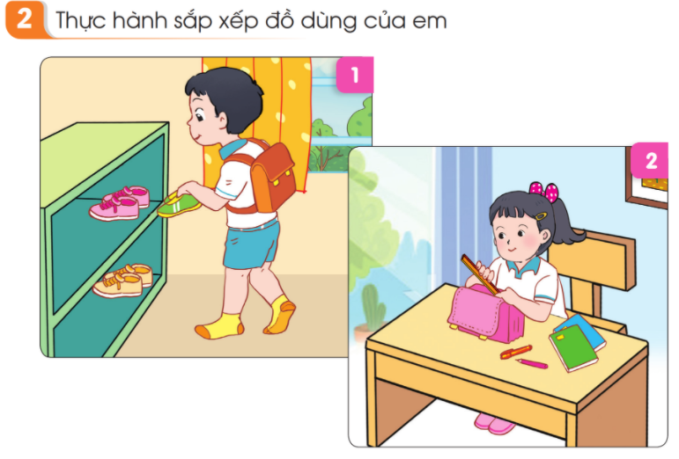

Tranh 1

……………………………………………………………………………….

Tranh 2

……………………………………………………………………………….

**Bài 3:** Con hãy nối các đồ dùng vào vị trí phù hợp trong tranh sau:

